Nama : Rafly Fitra Pratama

Kelas : F

NIM : 40011423650162

TUGAS SIA PELAPORAN DATA ANALITIK

**BIG QUERY**

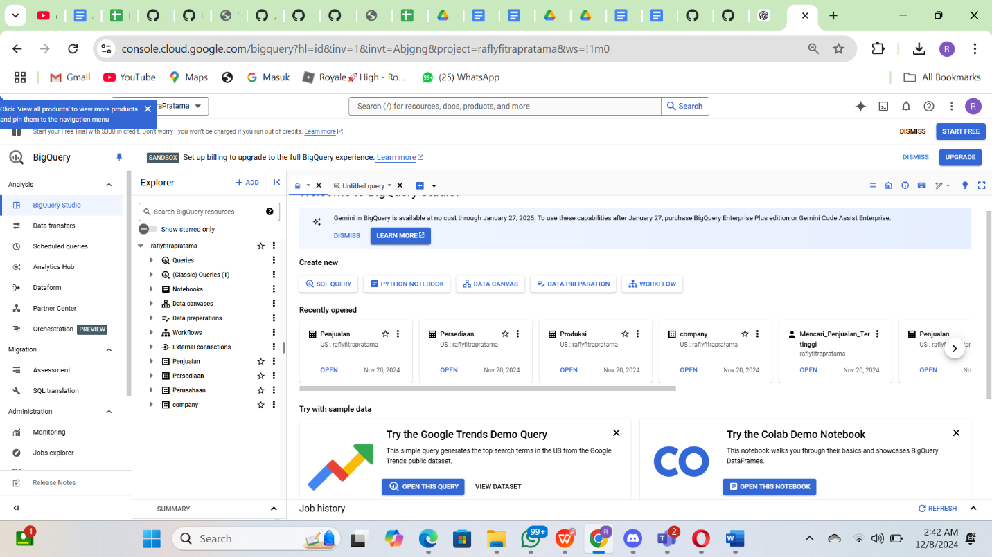

Berdasarkan gambar tersebut, berikut langkah-langkah untuk menginput data

di BigQuery:

1) Login ke Google Cloud Console dan pilih layanan BigQuery

2) Pastikan berada di project yang benar (dalam gambar terlihat project

"RaflyFitraPratama")

3) Untuk menginput data baru, Anda memiliki beberapa pilihan dari menu

"Create new":

4) Pada panel kiri, dapat melihat struktur organisasi data :

• Queries: Untuk menyimpan query

• Notebooks: Untuk menyimpan notebook Python

• Data canvases: Untuk visualisasi

• Data preparations: Untuk persiapan data

• Workflows: Untuk alur kerja

• External connections: Untuk koneksi eksternal• Perusahaan: Untuk data perusahaan

5) Di bagian "Recently opened" terlihat beberapa tabel yang sudah dibuat:

• Tabel Penjualan

• Tabel Persediaan

• Tabel Produksi

6) Untuk memulai, bias :

• Klik tombol "+ ADD" untuk menambahkan resource baru

• Gunakan fitur pencarian untuk mencari resource yang sudah ada

• Membuka salah satu tabel yang sudah tersedia dengan status

"OPEN"

**PERSEDIAAN**

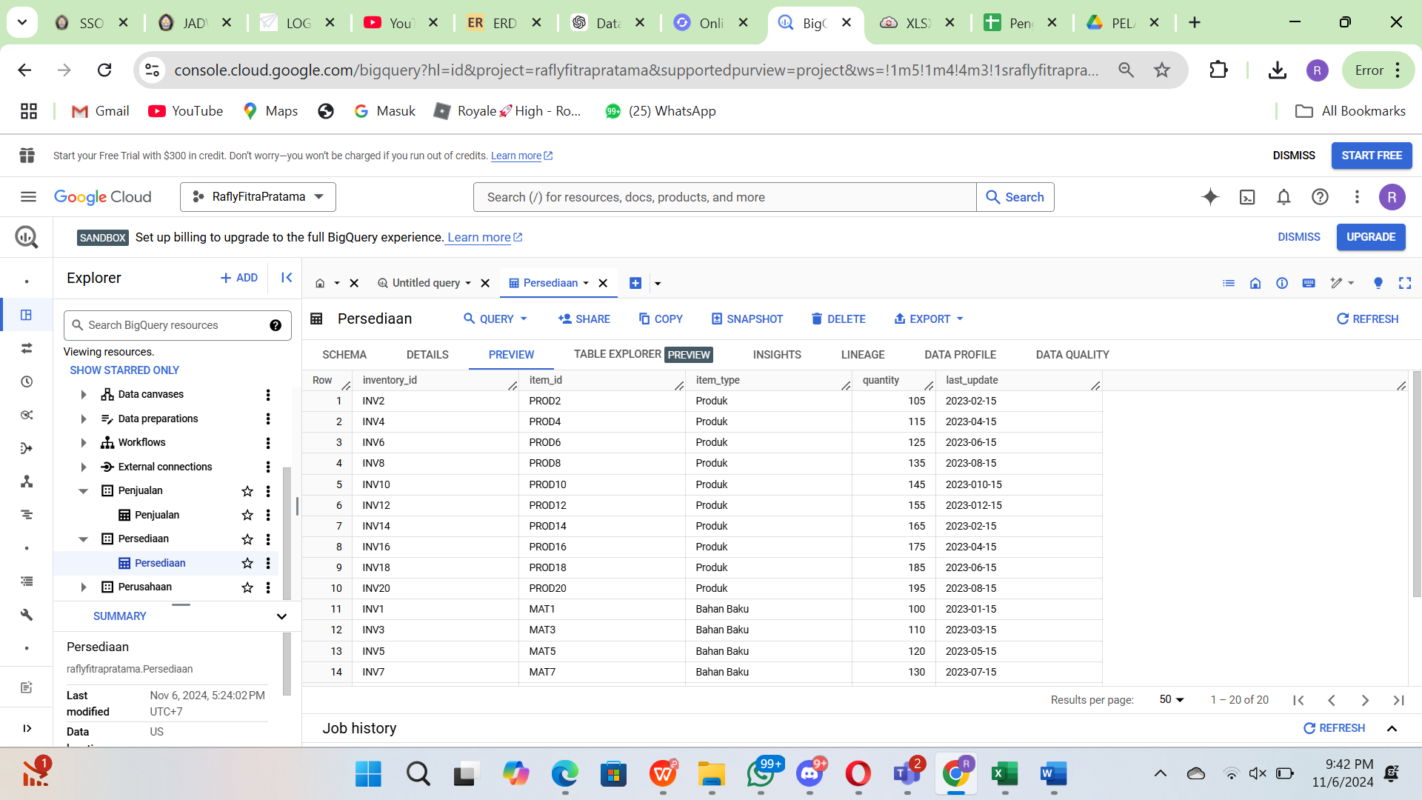

**PENJUALAN**

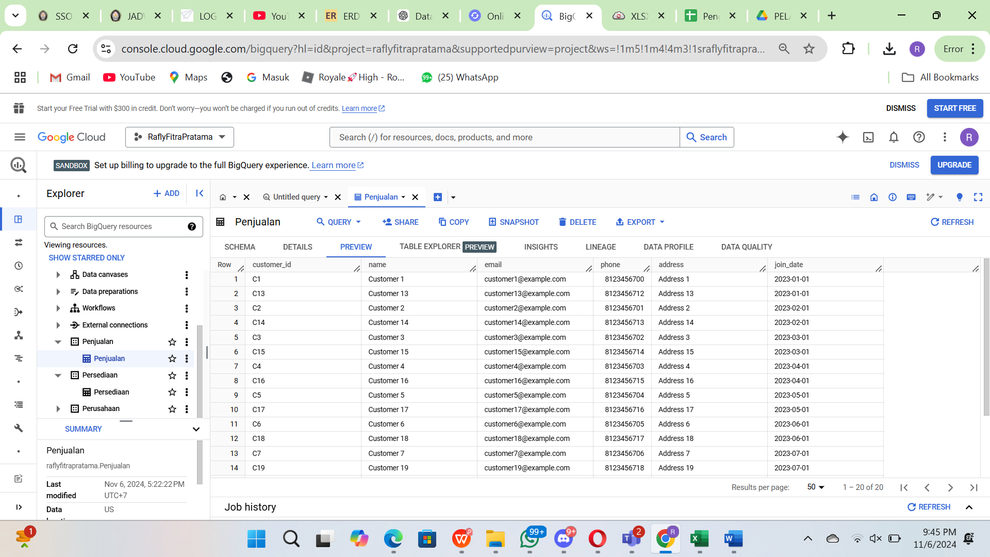

**PRODUKSI**

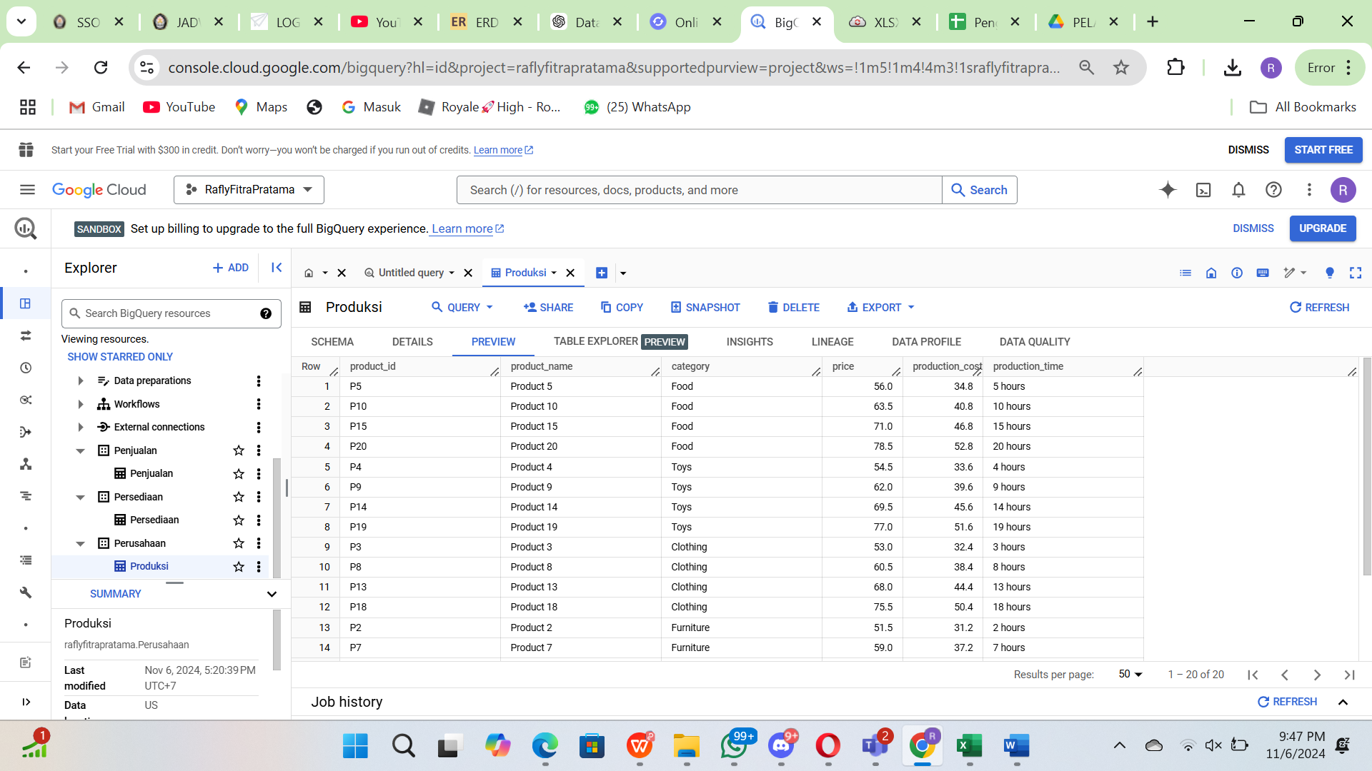

Berikut adalah 10 pertanyaan analitis yang dapat diajukan berdasarkan data Produksi, Persediaan, dan Penjualan di atas:

1. **Analisis Kinerja Produksi:** Apakah ada produk tertentu yang memiliki biaya produksi tertinggi, dan bagaimana ini mempengaruhi profitabilitas produk tersebut?
2. **Tren Penjualan:** Produk mana yang menunjukkan tren penjualan terbaik selama beberapa bulan terakhir, dan adakah pola musiman pada penjualan produk?
3. **Keseimbangan Stok:** Apakah tingkat stok di inventaris mencukupi untuk memenuhi permintaan penjualan, atau apakah ada produk yang memerlukan pemesanan ulang lebih cepat dari yang diharapkan?
4. **Rasio Produksi ke Penjualan:** Berapa persentase produk yang diproduksi yang benar-benar terjual dalam periode tertentu? Apakah terdapat surplus atau defisit pada produk tertentu?
5. **Analisis Harga Jual:** Bagaimana variasi harga jual dari satu produk ke produk lainnya? Apakah harga jual cukup untuk menutup biaya produksi dan memberikan margin yang diinginkan?
6. **Evaluasi Reorder Level:** Apakah ada produk dengan tingkat stok di bawah reorder level yang sering terjadi? Apakah reorder level saat ini cukup untuk memenuhi permintaan pasar?
7. **Profitabilitas Berdasarkan Produk:** Berdasarkan data produksi dan penjualan, produk mana yang memberikan margin keuntungan terbesar?
8. **Durasi dari Produksi hingga Penjualan:** Berapa lama waktu rata-rata yang dibutuhkan untuk produk dari tahap produksi sampai ke tahap penjualan?
9. **Pola Permintaan Musiman:** Apakah terdapat pola musiman atau fluktuasi dalam jumlah produk yang terjual setiap bulan? Bagaimana ini mempengaruhi strategi produksi?
10. **Analisis Stok Lama (Aging Inventory):** Apakah ada produk yang cenderung memiliki waktu penyimpanan yang lama di inventaris? Bagaimana ini mempengaruhi kebijakan produksi dan persediaan?

**BIG QUERY SQL**

* 1. ***Langkah Pertama : ke ChatGPT***

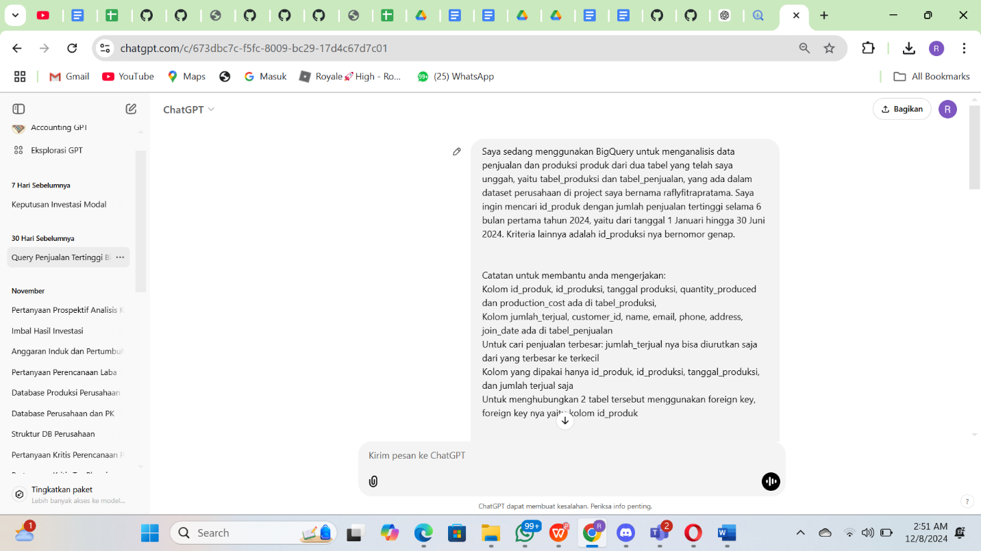

Saya sedang menggunakan BigQuery untuk menganalisis data penjualan dan produksi produk dari dua tabel yang telah saya unggah, yaitu tabel_produksi dan tabel_penjualan, yang ada dalam dataset perusahaan di project saya bernama raflyfitrapratama. Saya ingin mencari id_produk dengan jumlah penjualan tertinggi selama 6 bulan pertama tahun 2024, yaitu dari tanggal 1 Januari hingga 30 Juni 2024. Kriteria lainnya adalah id_produksi nya bernomor genap. Catatan untuk membantu anda mengerjakan: Kolom id_produk, id_produksi, tanggal produksi, quantity_produced dan production_cost ada di tabel_produksi, Kolom jumlah_terjual, customer_id, name, email, phone, address, join_date ada di tabel_penjualan Untuk cari penjualan terbesar: jumlah_terjual nya bisa diurutkan saja dari yang terbesar ke terkecil Kolom yang dipakai hanya id_produk, id_produksi, tanggal_produksi, dan jumlah terjual saja Untuk menghubungkan 2 tabel tersebut menggunakan foreign key, foreign key nya yaitu kolom id_produk Dapatkah Anda memberikan query SQL khusus BigQuery untuk menjalankan analisis ini?

***2) Langkah Kedua : Telah didapatkan SQL***

Berikut adalah query SQL BigQuery untuk mendapatkan id_produk

dengan jumlah penjualan tertinggi selama 1 Januari hingga 30 Juni 2024, dengan kriteria tambahan bahwa id_produksi harus genap. Query ini juga

menggunakan foreign key id_produk untuk menghubungkan kedua table : WITH penjualan_terbatas AS (

SELECT

p.id_produk,

tp.id_produksi,

tp.tanggal_produksi,

SUM(p.jumlah_terjual) AS total_jumlah_terjual

FROM

`raflyfitrapratama.perusahaan.tabel_penjualan` p

JOIN

`raflyfitrapratama.perusahaan.tabel_produksi` tp

ON

p.id_produk = tp.id_produk

WHERE

tp.tanggal_produksi BETWEEN '2024-01-01' AND '2024-06-30'

AND MOD(tp.id_produksi, 2) = 0 -- id_produksi harus genap

GROUP BY

p.id_produk, tp.id_produksi, tp.tanggal_produksi

),

penjualan_terbesar AS (

SELECT

id_produk,

id_produksi,

tanggal_produksi,

total_jumlah_terjual

FROM

penjualan_terbatas

ORDER BY

total_jumlah_terjual DESC

LIMIT 1

)

SELECT

*

FROM

**Penjelasan:**

1. **penjualan_terbatas:**
   * Subquery ini menggabungkan tabel tabel_penjualan dan tabel_produksi berdasarkan id_produk.
   * Data difilter untuk periode waktu 1 Januari hingga 30 Juni 2024.
   * Data juga difilter untuk memastikan hanya id_produksi genap (MOD(tp.id_produksi, 2) = 0).
   * Data dikelompokkan berdasarkan id_produk, id_produksi, dan tanggal_produksi, sambil menjumlahkan jumlah_terjual.
2. **penjualan_terbesar:**
   * Subquery ini mengurutkan data berdasarkan total_jumlah_terjual dalam urutan menurun (DESC) dan mengambil satu baris dengan nilai tertinggi (LIMIT 1).
3. **Hasil akhir:**
   * Query utama memilih seluruh kolom dari subquery penjualan_terbesar, sehingga Anda mendapatkan informasi lengkap tentang produk dengan penjualan tertinggi selama periode tersebut.

***3) Langkah Ketiga salin SQL ke BigQuery***

1) Buatlah dataset pada nama perusahaan masing-masing putri-shifa-aulia

yaitu Company.

2) Klik pada tanda titik tiga Company kemudian Create Table untuk

memasukkan tabel_produksi, tabel_persediaan, dan tabel_penjualan.

3) Upload ketiga tabel tersebut dengan file format CSV.

4) Klik Classic Queries kemudian copy SQL yang telah didapat dari

ChatGPT untuk mencari penjualan tertinggi.

5) Sesuaikan SQL dengan kolom tabel yang ada pada tabel_produksi,

tabel_persediaan, dan tabel_penjualan.

6) Pastikan semua data yang diinput benar hingga muncul tanda ceklis

hijau pada pojok kanan.

7) Kemudian klik tanda RUN hingga muncul Query Results.

***4) Hasil Query Result***

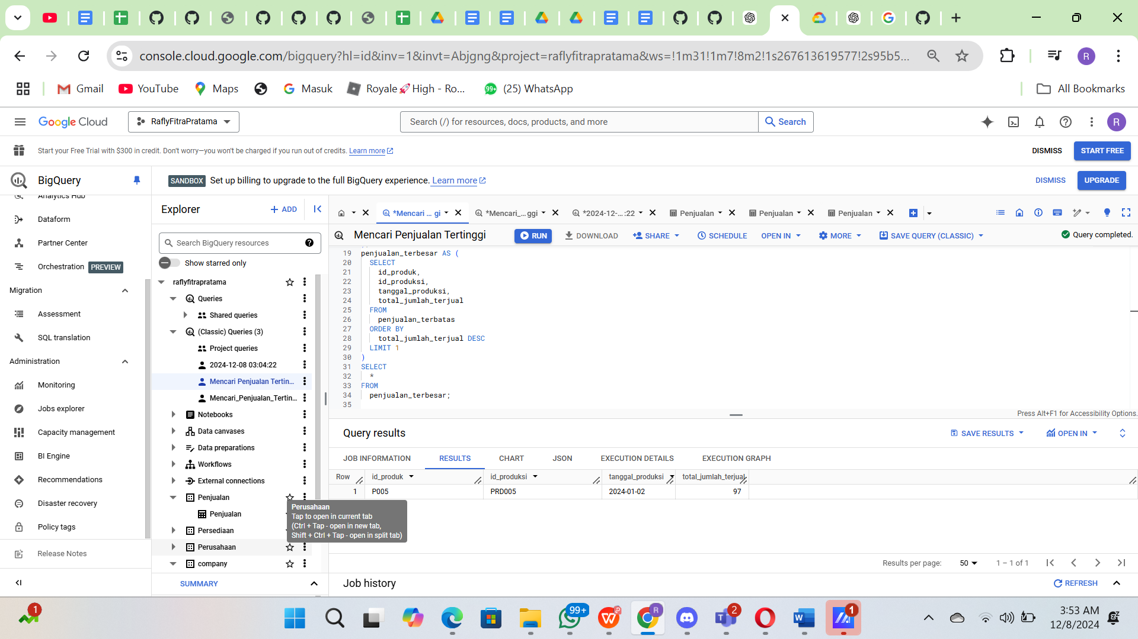

***5) Hasil Diagram Penjualan***

